LAPORAN TAHUNAN

2007-2017

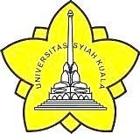

PUSAT RISET DAN PENGEMBANGAN PENDIDIKAN MATEMATIKA REALISTIK INDONESIA (PRP-PMRI)
UNIVERSITAS SYIAH KUALA
2007-2017

DAFTAR ISI

DAFTAR ISI.................................................................................................................................... i

1. SEMINAR NASIONAL DAN WORKSHOP PMRI TANGGAL 9-1 APRIL 2007 DI
FKIP UNSYIAH ......................................................................................................................1
2. WORKSHOP PMRI TANGGAL 28 JULI 2007 DI FKIP UNSYIAH ...................................2
3. FOLLOW UP WORKSHOP PMRI TANGGAL 3 NOVEMBER 2007 DI FKIP
UNSYIAH ................................................................................................................................3
4. FOLLOW UP WORKSHOP PMRI TANGGAL 19 JUNI 2008 DI FKIP UNSYIAH ...........3
5. QUALITY BOOST PMRI UNSYIAH TANGGAL 10-14 NOVEMBER 2008 .....................4
6. KUNJUNGAN THE INTERNATIONAL ADVISORY BOARD (IAB) TANGGAL 23-
24 FEBRUARI 2009 DI UNSYIAH BANDA ACEH.............................................................5
7. WORKSHOP PMRI UNTUK MAHASISWA DAN DOSEN PGSD TANGGAL 19
MARET 2009 DI PGSD FKIP UNSYIAH BANDA ACEH..................................................5
8. LOCAL WORKSHOP PMRI TANGGAL 14-15 APRIL 2009 DI SDN 31 BANDA
ACEH .......................................................................................................................................6
9. SEMINAR NASIONAL PENDIDIKAN UNTUK SEKOLAH DASAR TANGGAL
4 MEI 2009 DI AULA PGSD FKIP UNSYIAH UPP LAMPEUNEURUT ...........................6
10. WORKSHOP UNTUK KEPALA SEKOLAH MITRA PRP-PMRI UNSYIAH
TANGGAL 27 MEI 2009 DI SDN 24 BANDA ACEH ..........................................................7
11. WORKSHOP PEMBERIAN PUJIAN (COMPLIMENT) JUNI 2009 DI SEKOLAH BINAAN KSU DAN SEKOLAH PILOT PMRI BANDA ACEH ..........................................8
12. WORKSHOP UNTUK SEKOLAH PILOT PMRI TANGGAL 8-9 SEPTEMBER
2009 DI FKIP UNSYIAH BANDA ACEH .............................................................................9
13. WORKSHOP (KKG) PMRI UNTUK KELAS V SD TANGGAL 25 JANUARI
2010 DI SDIT NURUL ISHLAH BANDA ACEH ...............................................................10
14. WORKSHOP (KKG) PMRI TANGGAL 9 FEBRUARI 2010 DI SD NEGERI 3
BANDA ACEH......................................................................................................................11
15. BEDAH BUKU PMRI KELAS I TANGGAL 13 JULI 2010 DI GEDUNG MICROTEACHING FKIP UNSYIAH..................................................................................11
16. ICSEI CONFERENCE IN CYPRUS TANGGAL 4-7 JANUARI 2011 ...............................12
17. EXCHANGE PROGRAM P4MRI UNSYIAH DENGAN KSU-HOGESCHOOL UNTRECHT BELANDA TANGGAL 20 FEBRUARI-12 MARET 2011 ...........................13
18. UJICOBA INSTRUMEN PENGAMATAN KELAS YANG DEMOKRATIS
BERSAMA MAHASISWA PGSD FKIP UNSYIAH TANGGAL 2 JUNI 2014 .................14
19. MENDAMPINGI GURU SDN 1 BANDA ACEH DALAM UJICOBA VIDEO PEMBELAJARAN DESIMAL TANGGAL 14 AGUSTUS 2014 ........................................15
20. WORKSHOP VALIDASI PERANGKAT DISERTAI DENGAN VIDEO
TANGGAL 23 AGUSTUS 2014 DI LAB. MATEMATIKA FKIP UNSYIAH ...................15
21. WORKSHOP REVISI PERANGKAT DAN INSTRUMENT PEMBELAJARAN LINGKARAN TANGGAL 16 OKTOBER 2014 ..................................................................16
22. WORKSHOP VALIDASI PERANGKAT PEMBELAJARAN MATERI KUBUS
DAN BALOK TANGGAL 5 FEBRUARI 2015 ...................................................................16
23. PEMBUATAN VIDEO PEMBELAJARAN LINGKARAN TANGGAL 6 MARET
2015 ........................................................................................................................................17
24. WORKSHOP PERSIAPAN DESEMINASI VIDEO LINGKARAN TANGGAL 7
MARET 2015 .........................................................................................................................17
25. WORKSHOP PENYUSUNAN RUBRIK UNTUK MENILAI KEMAMPUAN MENGGAMBAR BANGUN 3D...........................................................................................18
26. WORKSHOP NOTICING GURU MENONTON VIDEO PEMBELAJARANNYA SENDIRI BERSAMA MAHASISWA S2 PENDIDIKAN MATEMATIKA PPS
UNSYIAH TANGGAL 6 APRIL 2016 .................................................................................18
27. WORKSHOP PEMANFAATAN VIDEO TANGGAL 11 AGUSTUS 2016 DI SDN
56 BANDA ACEH.................................................................................................................19
28. SOSISALISASI PEMANFAATAN SOFTWARE AUTOGRAPH PADA MATERI INTEGRAL UNTUK GURU MATEMATIKA BANDA ACEH DAN ACEH
BESAR ...................................................................................................................................19
KEGIATAN PRP-PMRI UNSYIAH 2007-2017

1. SEMINAR NASIONAL DAN WORKSHOP PMRI TANGGAL 9-1 APRIL 2007 DI FKIP UNSYIAH
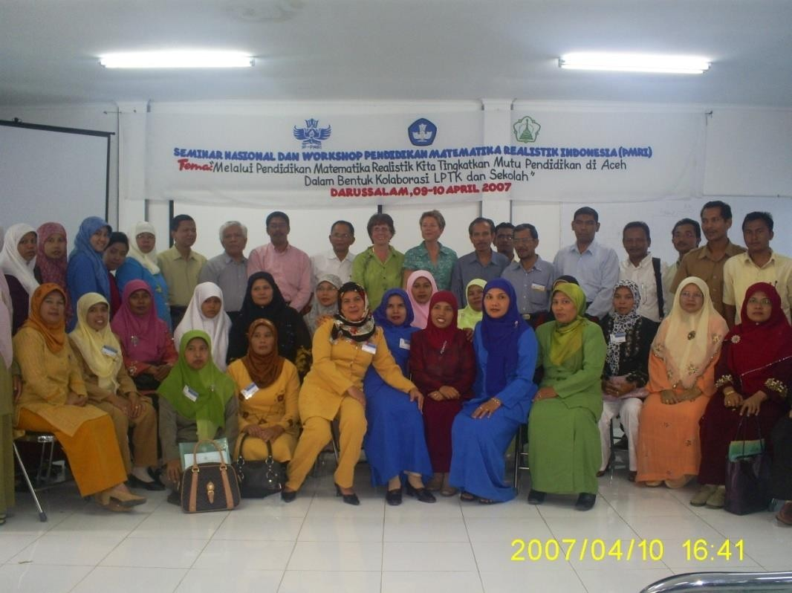

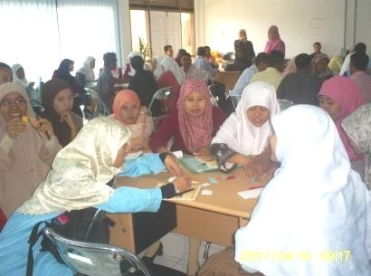

1. Ellen Zonneveld (Researcher of RME, Freudenthal Institute, University Utrecht, the
Netherland – Consultant of PMRI)
2. Annie Kuper (Researcher of RME, Freudenthal Institute, University Utrecht, the
Netherland – Consultant of PMRI)
3. Prof. R.K Sembiring (Ketua Tim PMRI Pusat, Institut Teknologi Bandung)
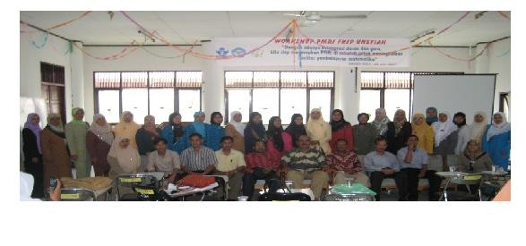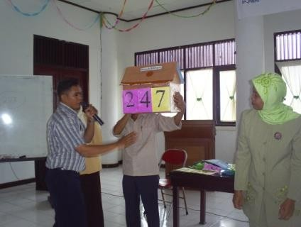4. Prof. Dian Armanto, Ph.D (Anggota Tim PMRI Pusat, Universitas Negeri Medan)
5. Dr. Rahmah Johar, M.Pd (Ketua PMRI FKIP Unsyiah)
6. Eni Yuliawani (Guru SDN 1 Sabang)

2. WORKSHOP PMRI TANGGAL 28 JULI 2007 DI FKIP UNSYIAH
3. FOLLOW UP WORKSHOP PMRI TANGGAL 3 NOVEMBER 2007 DI FKIP UNSYIAH
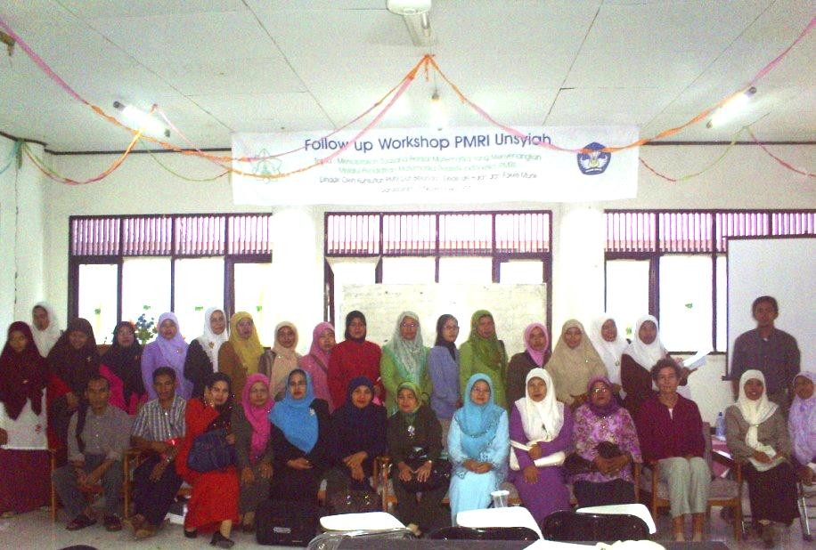
EXPERT: DEDE DE HAAN (BELANDA)

4. FOLLOW UP WORKSHOP PMRI TANGGAL 19 JUNI 2008 DI FKIP UNSYIAH
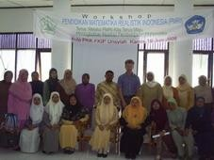

EXPERT: MARTIN VAN REWIJK (BELANDA)
5. QUALITY BOOST PMRI UNSYIAH TANGGAL 10-14 NOVEMBER 2008
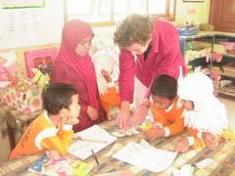

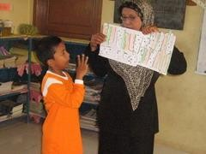

4
6. KUNJUNGAN THE INTERNATIONAL ADVISORY BOARD (IAB) TANGGAL 23-
24 FEBRUARI 2009 DI UNSYIAH BANDA ACEH
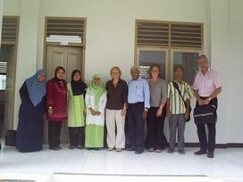

TIM IAB:
1. CYRIL JULIE DARI NORWEGIA (AFRIKA SELATAN)
2. BOUDEWIJN VAN VELZEN DARI BELANDA

7. WORKSHOP PMRI UNTUK MAHASISWA DAN DOSEN PGSD TANGGAL 19
MARET 2009 DI PGSD FKIP UNSYIAH BANDA ACEH
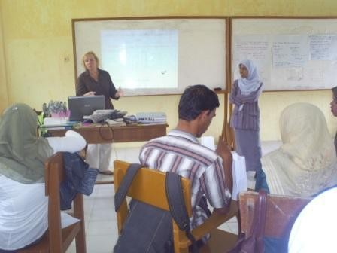
8. LOCAL WORKSHOP PMRI TANGGAL 14-15 APRIL 2009 DI SDN 31 BANDA ACEH
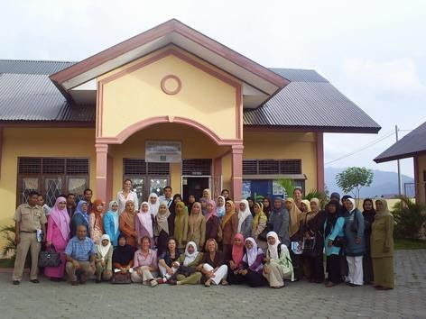

9. SEMINAR NASIONAL PENDIDIKAN UNTUK SEKOLAH DASAR TANGGAL 4
MEI 2009 DI AULA PGSD FKIP UNSYIAH UPP LAMPEUNEURUT
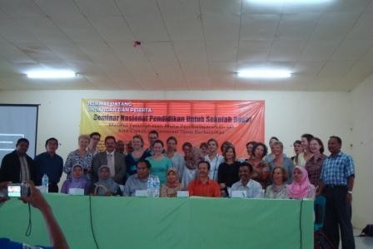
Expert:
1. Jan van der Klis (Konsultan PMRI dari Belanda)
2. Andre de Homer (Koordinator KSU dari Belanda)
3. Erna Siegers (Dosen Domstad Belanda)
4. Josje van der Laan (Dosen Domstad Belanda)
10. WORKSHOP UNTUK KEPALA SEKOLAH MITRA PRP-PMRI UNSYIAH TANGGAL 27 MEI 2009 DI SDN 24 BANDA ACEH
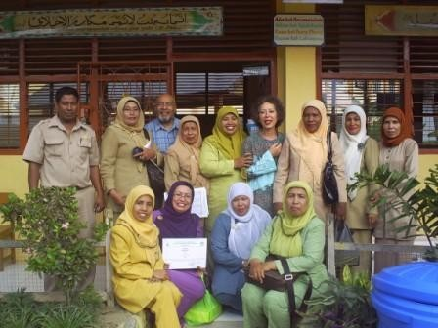

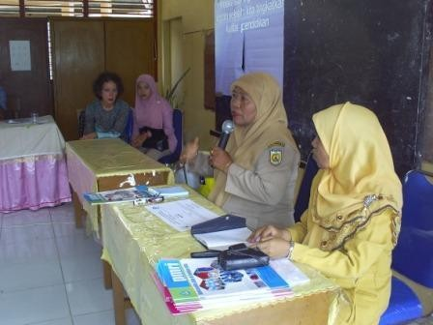

Narasumber:
1. Johannes Usmany (Mantan Kepala SD di Utrecht Belanda)
2. Boinita Hyacinthia Belle (Kepala SD di Utrecht Belanda)
11. WORKSHOP PEMBERIAN PUJIAN (COMPLIMENT) JUNI 2009 DI SEKOLAH BINAAN KSU DAN SEKOLAH PILOT PMRI BANDA ACEH
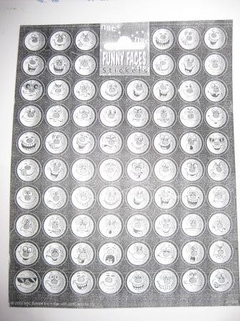

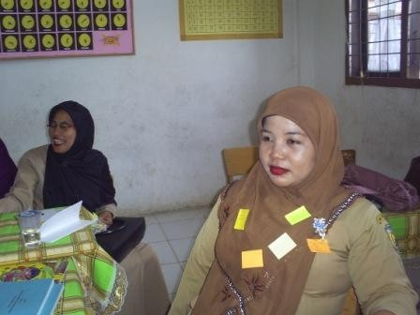
Expert: Marielle Nicolet Tammes (Guru KSU Belanda)
12. WORKSHOP UNTUK SEKOLAH PILOT PMRI TANGGAL 8-9 SEPTEMBER
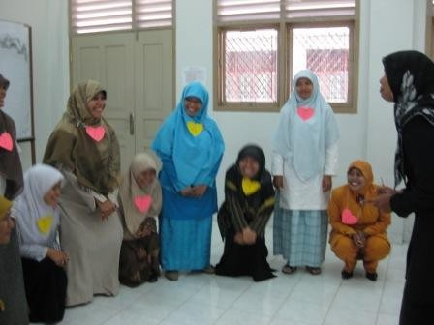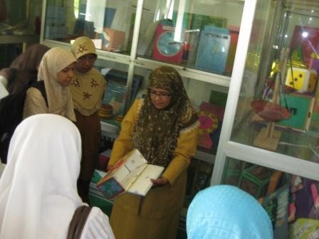2009 DI FKIP UNSYIAH BANDA ACEH
13. WORKSHOP (KKG) PMRI UNTUK KELAS V SD TANGGAL 25 JANUARI 2010
DI SDIT NURUL ISHLAH BANDA ACEH

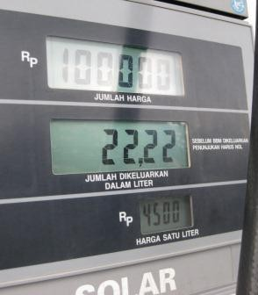

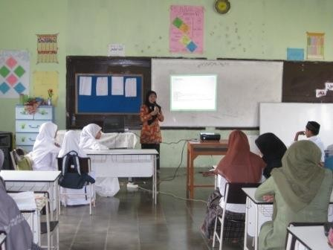
14. WORKSHOP (KKG) PMRI TANGGAL 9 FEBRUARI 2010 DI SD NEGERI 3
BANDA ACEH

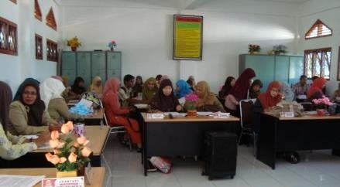

15. BEDAH BUKU PMRI KELAS I TANGGAL 13 JULI 2010 DI GEDUNG MICROTEACHING FKIP UNSYIAH
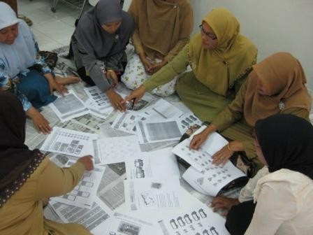
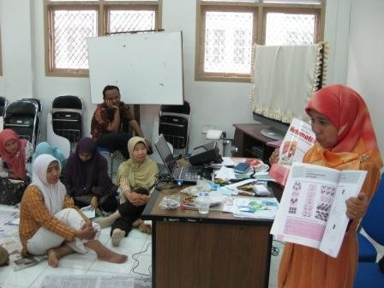

16. ICSEI CONFERENCE IN CYPRUS TANGGAL 4-7 JANUARI 2011

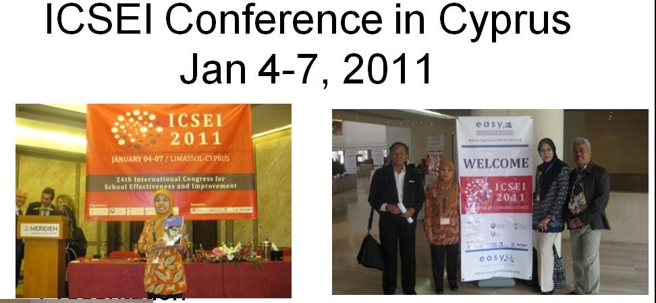

12
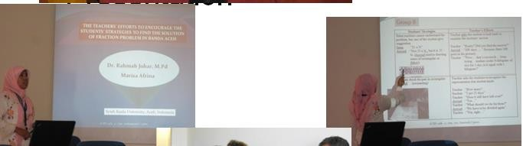

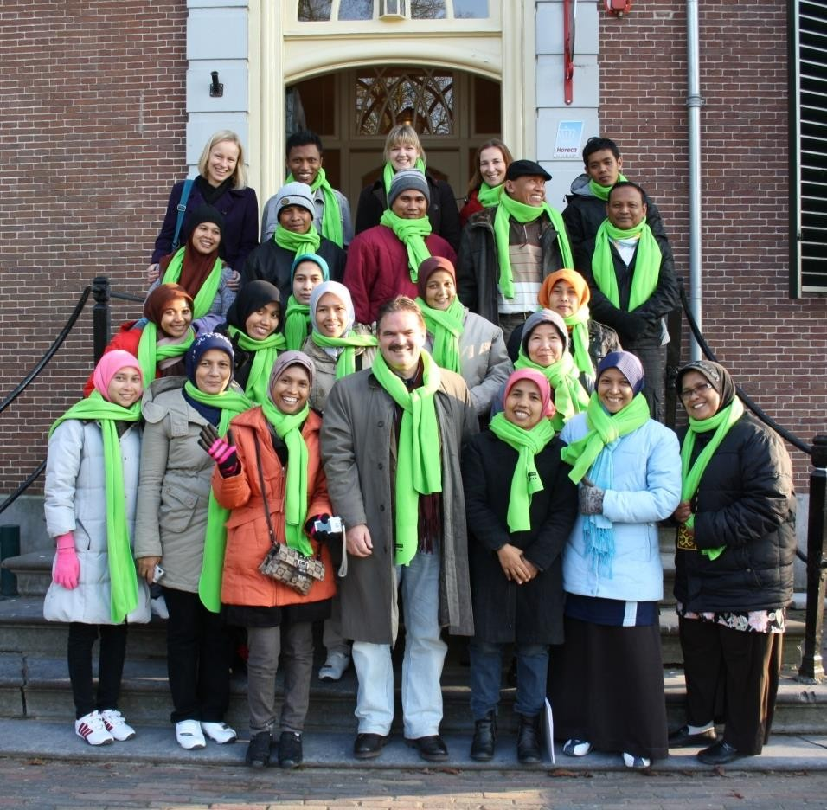17. EXCHANGE PROGRAM P4MRI UNSYIAH DENGAN KSU-HOGESCHOOL UNTRECHT BELANDA TANGGAL 20 FEBRUARI-12 MARET 2011
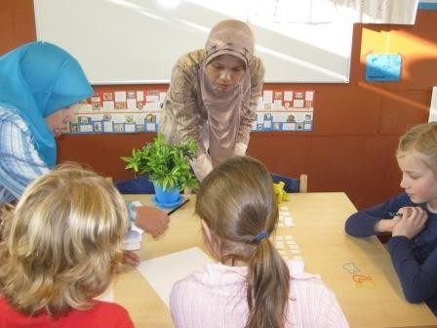

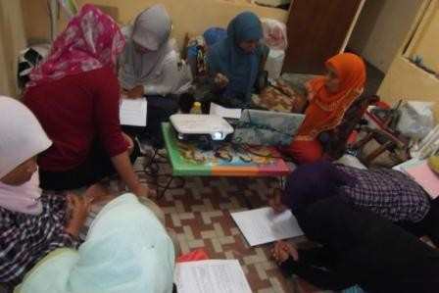18. UJICOBA INSTRUMEN PENGAMATAN KELAS YANG DEMOKRATIS BERSAMA MAHASISWA PGSD FKIP UNSYIAH TANGGAL 2 JUNI 2014
19. MENDAMPINGI GURU SDN 1 BANDA ACEH DALAM UJICOBA VIDEO PEMBELAJARAN DESIMAL TANGGAL 14 AGUSTUS 2014
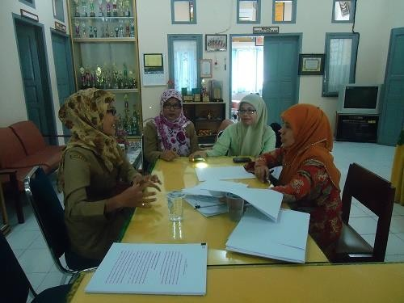

20. WORKSHOP VALIDASI PERANGKAT DISERTAI DENGAN VIDEO TANGGAL 23 AGUSTUS 2014 DI LAB. MATEMATIKA FKIP UNSYIAH

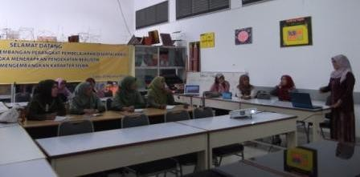

EXPERT : Jaan den Hartog, Matin van Reewijk, Frans van Galen, Belinda Terlow, dan Fokke Munk.
21. WORKSHOP REVISI PERANGKAT DAN INSTRUMENT PEMBELAJARAN LINGKARAN TANGGAL 16 OKTOBER 2014
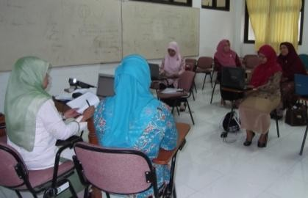

22. WORKSHOP VALIDASI PERANGKAT PEMBELAJARAN MATERI KUBUS DAN BALOK TANGGAL 5 FEBRUARI 2015

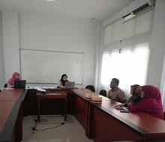
23. PEMBUATAN VIDEO PEMBELAJARAN LINGKARAN TANGGAL 6 MARET
2015
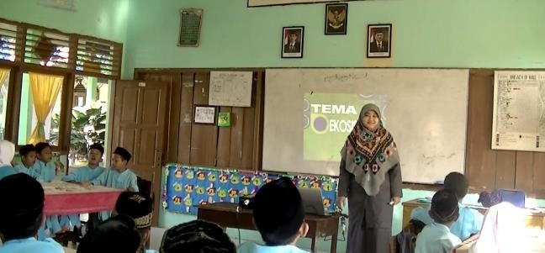

24. WORKSHOP PERSIAPAN DESEMINASI VIDEO LINGKARAN TANGGAL 7
MARET 2015
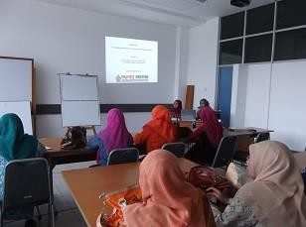
25. WORKSHOP PENYUSUNAN RUBRIK UNTUK MENILAI KEMAMPUAN MENGGAMBAR BANGUN 3D
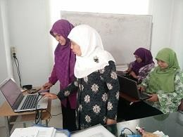

26. WORKSHOP NOTICING GURU MENONTON VIDEO PEMBELAJARANNYA SENDIRI BERSAMA MAHASISWA S2 PENDIDIKAN MATEMATIKA PPS UNSYIAH TANGGAL 6 APRIL 2016

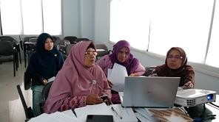
27. WORKSHOP PEMANFAATAN VIDEO TANGGAL 11 AGUSTUS 2016 DI SDN
56 BANDA ACEH
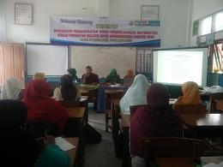

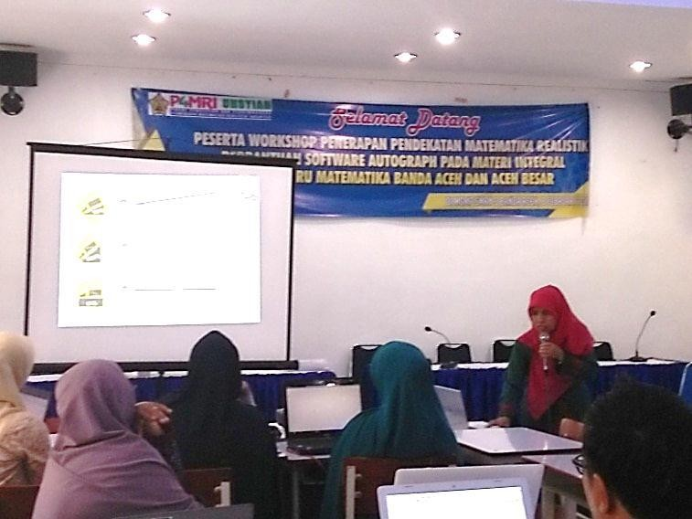28. SOSISALISASI PEMANFAATAN SOFTWARE AUTOGRAPH PADA MATERI INTEGRAL UNTUK GURU MATEMATIKA BANDA ACEH DAN ACEH BESAR
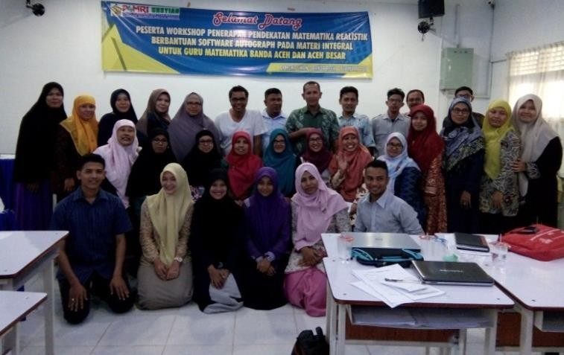

20

